**臺中市立中港高中107學年度第1學期**

**期初(舊制)國高中課程發展委員會 會議記錄**

時間:107年8月28日 (二) 下午15時30分至16時30分

地點：臺中市立中港高中 圖書館四樓

與會人員:國高中各領域領召及各處室主任、組長、助理(如附件簽到表)

主持人：周文松校長

紀錄:白芸嘉老師(紀錄)王姿媛老師(照相)

議程內容：

1. 各處室各組報告。
2. 報告107學年度國高中課程計畫審查進程。
3. 說明107第一學期減授鐘點相關事宜。
4. 請國高中各領域推派新課發會組織成員, 於8/29期初校務會議結束後，參加新制課發會，請各領域推派固定課發會成員。
5. 各領域領召 工作展開，並將研習記錄公告校網說明:資料建檔路徑(附件1)及帳號密碼(附件2)。
6. 9/4星期二12:00~1:00召開(舊制)臨時課發會(不再另發通知單)，說明填寫『學校本位教師進修研習規劃』辦法，每位教師上網填表路徑如附件(範本如附件3)，請各領域每位教師在9/4~9/10內完成填表。
7. 課發組提案1: 為求領域召集人在學年間交接工作的事權釐清，建議將交接時間由原本的8/1提前到6/1，方便領召工作能無縫接軌，如國中課程計畫的編寫及繳交更能順利進行。
8. 臨時動議：歡迎與會的同仁提出討論**。**

會議記錄說明:

1. 各處室主任報告

學務處報告王主任報告：希望將品德教育與交通安全議題融入各科領域。

1. 教務處各組報告

1.試務組：

1. 本校重補修辦法因久未修正，相關法令引用教育部已做修訂，因此擬修正本校重補修辦法。
2. 與原辦法最大差異即在於修正重補修方式為以下三種：專班專修、自學輔導即隨班隨修，刪除原辦法中之自學測驗。
3. 本修正要點預計於107學年度第一學期校務會議通過後實施。
4. 國中英文聽力於自習課進行，考試可提早收卷，但是定期評量視為正式考科，所以以鐘聲為準不可提早收卷。
5. 領召須彙整評量計畫，於課堂第一堂課說明學期評量方式避免爭議，試務組公告各科分數比例。

2.課發組:

1. 國高中計畫審查皆通過。
2. 研習進修表格，資料建檔，講解資料網路建檔步驟。領召工作列 表皆有電子檔，請教師於網頁自行下載。
3. 內聘各領域皆有撥款兩千元，外聘(領臺中市政府薪水為1500元，臺中市外非公務體系或於臺中市外工作為2000元)，若額外再辦活動則需提前告知課發組，並填寫表格。
4. 9/3~9/18各老師須上網填寫學校本位教師進修研習規劃(填寫學校資料、教師研習需求、研習主題規劃等)。詳參附註一至附註四。

3.白主任：

1. 本學期協助行政教師減授課鐘點（請參閱附件減授課鐘點名單）。
2. 請國高中領域推派新課發會成員，建議新課發會組織熟習新課綱。新課發會原則上期初期末會開會一次，減少今年領召授課時數終點。
3. 為求領域召集人在學年間交接工作的事權釐清，建議將交接時間由原本的8/1提前到6/1，方便領召工作能無縫接軌，如國中課程計畫的編寫及繳交更能順利進行。

校長:

1.重補修依法行政，若不符合時令則依照國教署頒佈修改。  
2.國高中領域召集人減課，新課發會委員沒做領域召集人工作，但舊制皆

為同一人，課發會委員是否同時間擔任領域召集人後續再討論。

|  |  |
| --- | --- |
| 會議照片與說明 | |
|  |  |
| 教務主任講解教師授課鐘點。 | 學務主任品德教育與交通安全議題希望與體育課融入。 |
|  |  |
| 輔導室說明國高中經費。 | 試務組說明考試規則。 |
|  |  |
| 委員們認真聽講。 | 委員發表個人意見。 |

。

承辦人: 教務主任: 校長:

(附註一)

建立各領域召集人研習紀錄書面資料建檔路徑如下:

中港高中首頁>(右欄)課程教學區>國高中社群>登入(在最下方)

>使用其他帳戶> 國/高中部 帳號(附註2) >密碼(26578270)

>107學年度 國/高中部 學習社群下方的[OO學習社群](https://sites.google.com/a/mail.cgjh.tcc.edu.tw/cgshcourse/guo-zhong-ke-cheng-fa-zhan/107xue-nian-du-guo-zhong-xue-xi-she-qun/c-shu-xue-xue-xi-she-qun)

>新增檔案> 貼入您的電子檔案(word. 或pdf.)即可

(附註二)

|  |  |  |  |
| --- | --- | --- | --- |
| 部別 | 科目 | @mail.cgjh.tcc.edu.tw 帳號 | 預設密碼(8碼) |
| 國中 | 國文 | jhchinese@mail.cgjh.tcc.edu.tw | 26578270 |
| 國中 | 英文 | jhenglish@mail.cgjh.tcc.edu.tw | 26578270 |
| 國中 | 數學 | jhmath@mail.cgjh.tcc.edu.tw | 26578270 |
| 國中 | 社會 | jhsocial@mail.cgjh.tcc.edu.tw | 26578270 |
| 國中 | 自然 | jhscience@mail.cgjh.tcc.edu.tw | 26578270 |
| 國中 | 藝文 | jhart@mail.cgjh.tcc.edu.tw | 26578270 |
| 國中 | 健體 | jhhealth@mail.cgjh.tcc.edu.tw | 26578270 |
| 國中 | 綜合 | jhlife@mail.cgjh.tcc.edu.tw | 26578270 |
|  |  |  |  |
| 高中 | 國文 | chinese@mail.cgjh.tcc.edu.tw | 26578270 |
| 高中 | 英文 | english@mail.cgjh.tcc.edu.tw | 26578270 |
| 高中 | 數學 | math@mail.cgjh.tcc.edu.tw | 26578270 |
| 高中 | 社會 | social@mail.cgjh.tcc.edu.tw | 26578270 |
| 高中 | 自然 | science@mail.cgjh.tcc.edu.tw | 26578270 |

(附註三)

上網<https://teacher.inservice.edu.tw/> > 登入

> 個人全教網教師個人帳號/密碼 > 開始規劃 > (填寫)教師基本資料

> 主題需求- 教師研習需求 及**研習主題規劃(請選各科研習主題編碼(附註四)，每個研習2小時)**

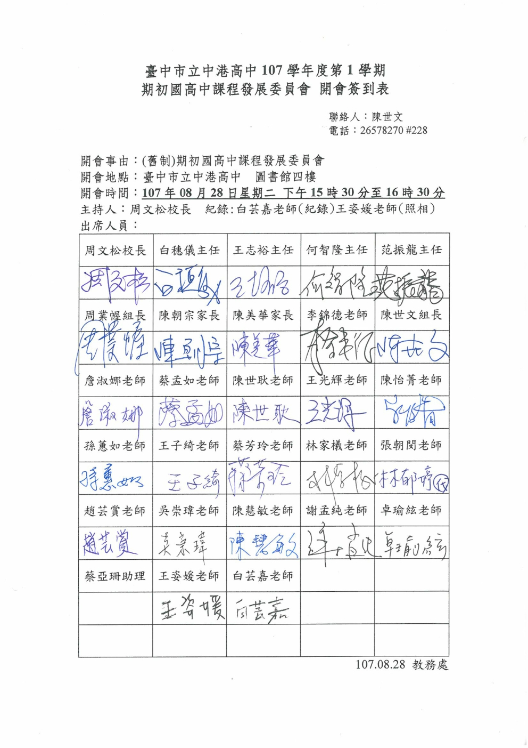

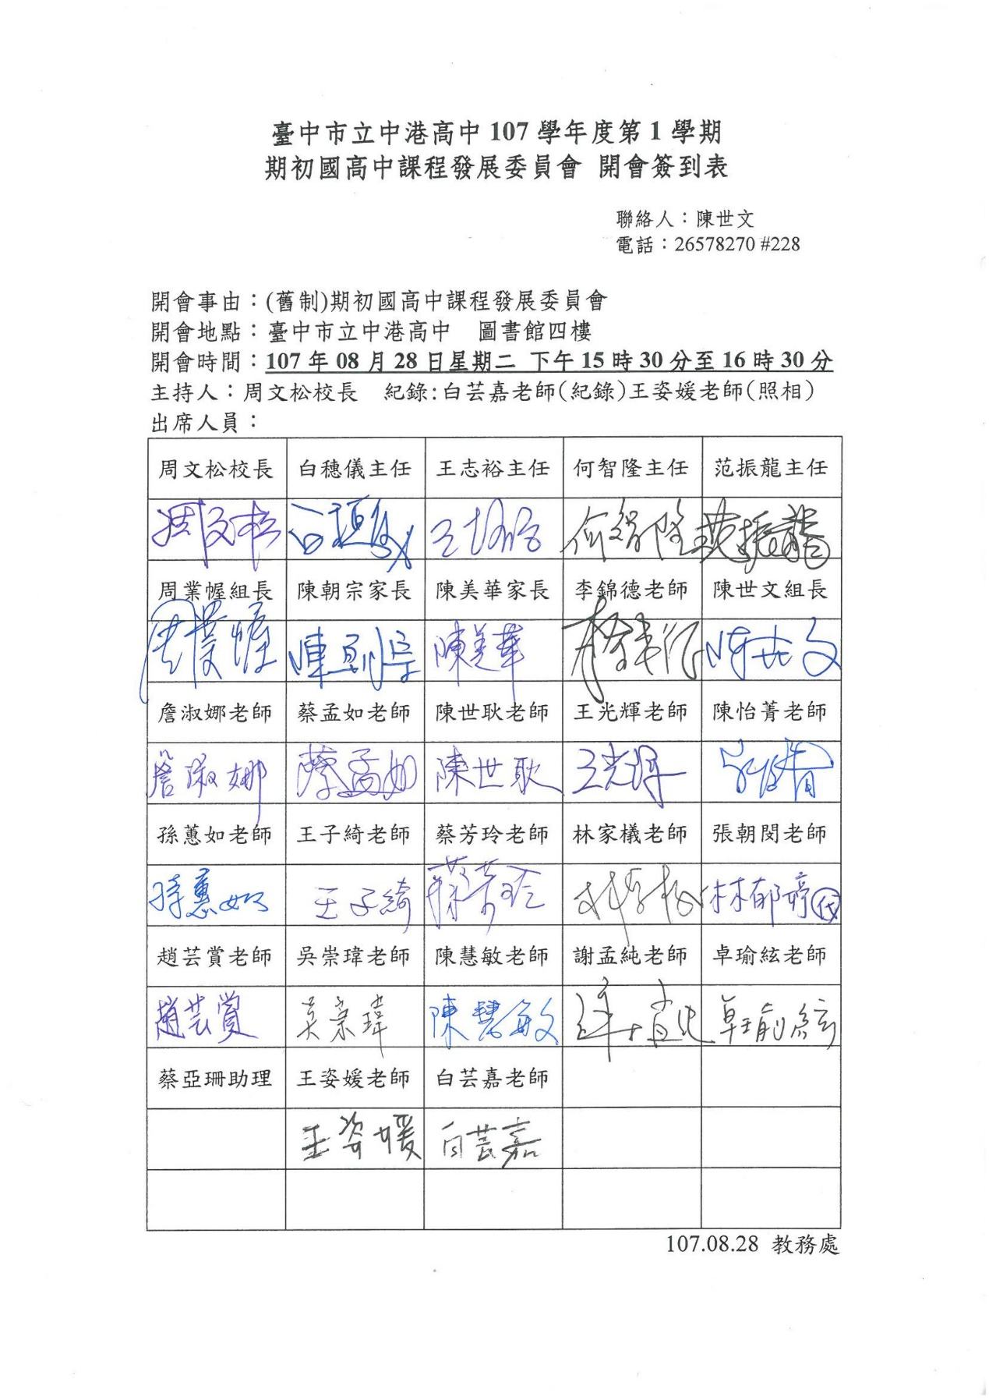

**107學年度第一學期協助行政減授課鐘點名單**

|  |  |  |  |
| --- | --- | --- | --- |
| **項　　目** | **姓　名** | **協助工作內容** | **建　議** |
| **107學年度第一學期協助行政減授課鐘點名單** | | | |
| **項目** | **姓名** | **協助工作內容** | **建議** |
| 課程發展組組長 | 陳世文 | 組長酌減鐘點 | 減授2鐘點 |
| 讀者服務組組長 | 余曉菁 | 組長酌減鐘點 | 減授2鐘點 |
| 試務組組長 | 陳琇姿 | 組長減授鐘點 | 減授2鐘點 |
| 社團活動組組長 | 蘇靖媛 | 組長減授鐘點 | 減授2鐘點 |
| 高中自然科召及擔任核心小組 | 張朝閔 | 協調領域內工作分配及參與核心小組工作 | 減授2鐘點 |
| 高中社會科召 | 陳慧敏 | 協調領域內工作分配 | 減授1鐘點 |
| 高中社會科核心小組 | 陳瑞麟 | 參與核心小組工作 | 減授1鐘點 |
| 高中國文科召 | 蔡芳玲 | 協調領域內工作分配 | 減授1鐘點 |
| 高中國文科核心小組 | 邱淑芬 | 參與核心小組工作 | 減授1鐘點 |
| 高中數學科召 | 吳崇瑋 | 協調領域內工作分配 | 減授1鐘點 |
| 高中數學科核心小組 | 彭甫堅 | 參與核心小組工作 | 減授1鐘點 |
| 高中英文科召 | 林家檥 | 協調領域內工作分配 | 減授1鐘點 |
| 高中英文科核心小組 | 江碧蘭 | 參與核心小組工作 | 減授1鐘點 |
| 國中國文科召 | 詹淑娜 | 協調領域內工作分配 | 減授1鐘點 |
| 國中國文科核心小組 | 林翠薇 | 參與核心小組工作 | 減授1鐘點 |
| 國中數學科召 | 陳世耿 | 協調領域內工作分配 | 減授1鐘點 |
| 國中數學科核心小組 | 林綉慧 | 參與核心小組工作 | 減授1鐘點 |
| 國中英文科召 | 孫蕙如 | 協調領域內工作分配 | 減授1鐘點 |
| 國中英文科核心小組 | 謝佩君 | 參與核心小組工作 | 減授1鐘點 |
| 國中自然科召 | 李錦德 | 協調領域內工作分配 | 減授1鐘點 |
| 國中社會科核心小組 | 林慧真 | 參與核心小組工作 | 減授1鐘點 |
| 國中藝文科召 | 陳怡菁 | 協調領域內工作分配 | 減授1鐘點 |
| 擔任視覺創意社群群長 | 陳乃琦 | 執行優質化子計畫 | 減授1鐘點 |
| 國中綜合科召 | 蔡孟如 | 協調領域內工作分配 | 減授1鐘點 |
| 國中體育科召集人 | 王光輝 | 協調領域內工作分配 | 減授1鐘點 |
| 科技領域核心小組及擔任online社群群長 | 趙芸賞 | 參與核心小組工作及執行優質化子計畫工作 | 減授2鐘點 |
| 國中特殊領域召集人兼核心小組 | 王子綺 | 協調領域內工作分配、參與核心小組工作 | 減授2鐘點 |
| 協助補救教學業務 | 黃佳文 | 協助補救教學業務辦理 | 減授1鐘點 |
| 直笛隊指導教師 | 蔡坤容 | 擔任直笛隊指導老師 | 減授1鐘點 |
| 合唱團指導教師 | 林淳寯 | 擔任合唱團指導老師 | 減授1鐘點 |
| 童軍團指導教師 | 李賢慧 | 擔任童軍團指導老師 | 減授1鐘點 |
| 協助技藝教育行政業務 | 林綉慧 | 協助辦理技藝教育及生涯教育業務 | 減授1鐘點 |
| 協助特教組行政業務 | 王子綺 | 協助特教組行政 | 減授1鐘點 |
| 協助圖書館行政業務 | 石惠菁 | 協助圖書館行政業務 | 減授1鐘點 |
| 協助課發組行政業務 | 謝孟純 | 協助課發組行政業務 | 減授1鐘點 |
| 擔任台灣大道社群群長 | 楊偉兆 | 擔任台灣大道社群群長 | 減授1鐘點 |
| 擔任專題探索與表達社群群長 | 張文昭 | 擔任群長協助優質化計劃執行 | 減授1鐘點 |
| 擔任自然探究與實作社群群長 | 林郁婷 | 擔任群長協助優質化計劃執行 | 減授1鐘點 |
| 擔任閱讀理解社群群長 | 林于涵 | 擔任群長協助優質化計劃執行 | 減授1鐘點 |
| 協助設計思維社群計畫推動 | 陳淑婷 | 協助優質化計劃執行 | 減授1鐘點 |
| 擔任愛山林社群群長 | 黃仲毅 | 擔任群長協助優質化計劃執行 | 減授1鐘點 |
| 合計 | | | 48節 |